COMMENT ACCÉDER À ASPRO ?
(Espace de documentation et d’information)


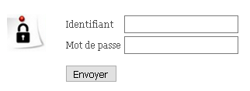
- Se rendre sur PRATIC + : https://pia.ac-besancon.fr/ et s’identifier avec son login et son mot de passe académiques.

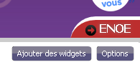
- Pour installer le widget (l’icône) « ASPRO », cliquez sur « Ajouter des widgets » en haut à droite de la page d’accueil.

- Saisir le mot « ASPRO » dans la barre de recherche. Cliquer sur la proposition qui apparaît.
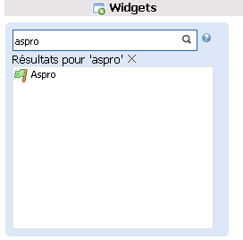

- Cliquer sur « Ajouter ce widget dans ma page ». Il sera présent sur votre page d’accueil lors des prochaines connexions.
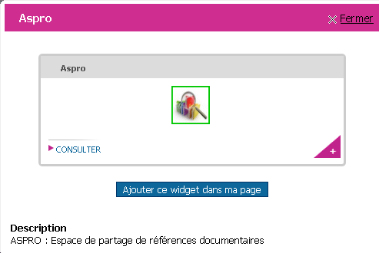

- Cliquer sur le widget « ASPRO ».

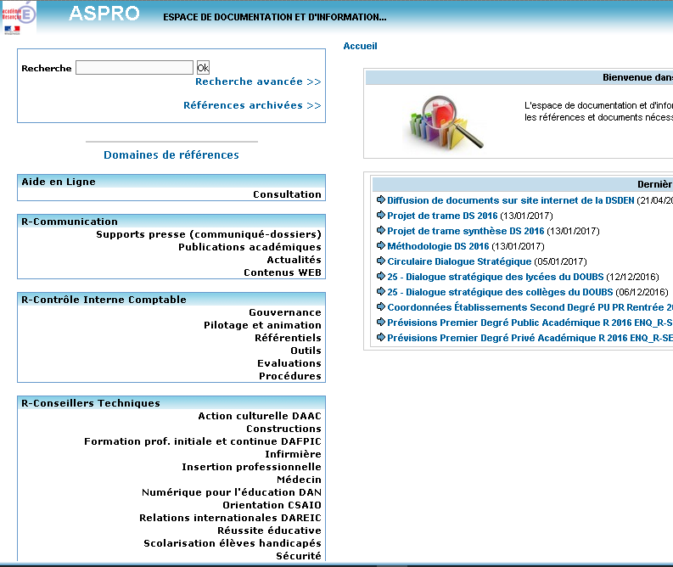
- L’espace « 1e degré : Les projets d’école » se situe tout au bas de la page.

